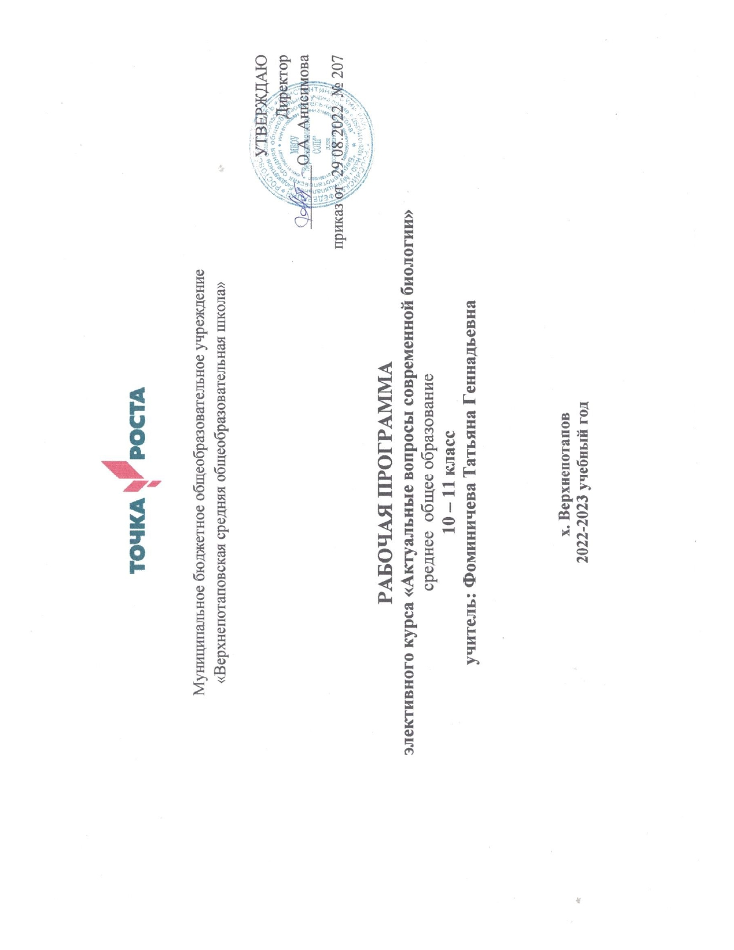

ПОЯСНИТЕЛЬНАЯ ЗАПИСКА
Рабочая программа элективного курса «Актуальные вопросы современной биологии» разработана на основе следующих нормативно-правовых документов:
- Федерального Закона «Об образовании в Российской Федерации» (от 29.12. 2012 № 273-ФЗ);

-Областного закона от 14.11.2013 № 26-ЗС «Об образовании в Ростовской области».
-Постановления Главного государственного санитарного врача Российской Федерации от 28.09.2020 № 28 Об утверждении санитарных правил СП 2.4.3648-20 «Санитарно-эпидемиологические требования к организациям воспитания и обучения, отдыха и оздоровления детей и молодежи»;
-Постановления Главного государственного санитарного врача РФ от 30.06.2020 N 16 "Об утверждении санитарно-эпидемиологических правил СП 3.1/2.4.3598-20 "Санитарно-эпидемиологические требования к устройству, содержанию и организации работы образовательных организаций и других объектов социальной инфраструктуры для детей и молодежи в условиях распространения новой коронавирусной инфекции (COVID-19)";
-Постановления Правительства Ростовской области от от 05.04.2020 № 272 «О мерах по обеспечению санитарно-эпидемиологического благополучия населения на территории Ростовской области в связи с распространением новой коронавирусной инфекции (COVID-19)»
-Постановления Правительства Ростовской области от 25.08.2021 № 656 О внесении изменений в постановление Правительства Ростовской области от 05.0 4.2020 № 272 «О мерах по обеспечению санитарно-эпидемиологического благополучия населения на территории Ростовской области в связи с распространением новой коронавирусной инфекции (COVID-19)» (в редакции постановлений Правительства Ростовской области от 11.04.2020 № 312, от 13.04.2020 № 316, от 15.04.2020 № 357, от 19.04.2020 № 359, от 26.04.2020 № 390, от 30.04.2020 № 427, от 08.05.2020 № 430, от 12.05.2020 № 431, от 22.05.2020 № 461, от 02.06.2020 № 511, от 04.06.2020 № 516, от 14.10.2020 № 86, от 23.10.2020 № 114, от 12.11.2020 № 208, от 30.11.2020 № 244, от 24.12.2020 № 385, от 13.01.2021 № 10, от 14.01.2021 № 12, от 28.01.2021 № 31, от 11.02.2021 № 81, от 05.03.2021 № 150, от 31.05.2021 № 401, от 10.07.2021 № 544, от 03.08.2021 № 622, от 04.08.2021 № 624, от 06.08.2021 № 627) изменения согласно приложению.
-Письмо Управления Федеральной службы по надзору в сфере защиты прав потребителей и благополучия человека по Ростовской области от 11.08.2022г. № 08-98/9608 «О соблюдении профилактических мер в условиях текущей эпидситуации по COVID-19 в Ростовской области»
-Приказа Минпросвещения России от 31.05.2021 № 287 «Об утверждении федерального
государственного образовательного стандарта основного общего образования»,
зарегистрированный в Минюсте России от 05.07.2021 № 64101 (далее – ФГОС ООО);
- Приказа Минобрнауки России от 22.03.2021 № 115 «Об утверждении Порядка организации и осуществления образовательной деятельности по основным общеобразовательным программам - образовательным программам начального общего, основного общего и среднего общего образования»;
- Приказ Министерства просвещения Российской Федерации от 20.05.2020 № 254 «Об утверждении федерального перечня учебников, допущенных к использованию при реализации имеющих государственную аккредитацию образовательных программ начального общего, основного общего, среднего общего образования организациями, осуществляющими образовательную деятельность»( ред. от 23.12.2020)
- Устава МБОУ «Верхнепотаповская СОШ»;
- Учебного плана Муниципального бюджетного общеобразовательного учреждения «Верхнепотаповская средняя общеобразовательная школа» среднего общего образования 10-11 класса на 2022-2023 учебный год.
- Основной образовательной программы среднего общего образования 10-11 класса ФГОС МБОУ «Верхнепотаповская СОШ» на 2022-2023 учебный год.
- Годового календарного графика МБОУ «Верхнепотаповская СОШ» на 2022-2023 учебный год.
Элективный курс «Актуальные вопросы современной биологии» разработан в целях обеспечения принципа вариативности и учета индивидуальных потребностей, обучающихся и призван восполнить изучение предмета «Биология», не включенного в учебный план школы в предметную область «Естественные науки» как обязательный предмет в соответствие в выбранным профилем обучения. Элективный курс «Актуальные вопросы современной биологии» на уровне среднего общего образования является курсом по выбору обучающихся в предметной области «Естественные науки».
Рабочая программа элективного курса по биологии для 10-11 классов «Актуальные вопросы современной биологии» разработана с использованием оборудования центра «Точка роста». Использование оборудования центра «Точка роста» при реализации данной рабочей программы позволяет создать условия:
• для расширения содержания школьного биологического образования;
• для повышения познавательной активности обучающихся в естественнонаучной области;
• для развития личности ребенка в процессе обучения биологии, его способностей, формирования и удовлетворения социально значимых интересов и потребностей;
• для работы с одарёнными школьниками, организации их развития в различных областях образовательной, творческой деятельности.
В рабочей программе соблюдается преемственность с примерными программами основного общего и среднего общего образования, в том числе и в использовании основных видов естественнонаучной учебной деятельности обучающихся.
Место предмета в учебном плане
Рабочая программа элективного курса «Актуальные вопросы современной биологии» в 10-11 классе составлена на 31 час (16 часов в 10 классе и 15 часов в 11 классе; первое полугодие 2022-2023 учебного года) в соответствии с годовым календарным графиком работы МБОУ «Верхнепотаповская СОШ» (приказ МБОУ «Верхнепотаповская СОШ» от 29.08.2022г №207).

Тематическое планирование
Тема | Количество часов | Сроки
10 класс
Тема 1. Биология в жизни современного человека | 2 часа. | 01.09 – 08.09
Тема 2. Основы цитологии | 14 часов. | 15.09 – 22.12
Итого: 16 часов
11 класс
Тема 3. Организм как биологическая система | 15 часов. | 02.09 – 23.12
Итого: 15 часов

СОДЕРЖАНИЕ ЭЛЕКТИВНОГОКУРСА
10 класс
Тема 1. Биология в жизни современного человека. (2 часа)
Краткая история развития биологии. Система биологических наук. Биологические системы. Основные уровни организации живой материи. Методы познания живой природы. Роль биологических теорий, идей, гипотез в формировании современной естественнонаучной системы мира. Достижения современной биологии на службе человека.
Тема 2. Основы цитологии (13 часов)
Клеточная теория, ее развитие и роль в формировании современной естественнонаучной картины мира. Химическая организация клетки. Многообразие клеток. Строение прокариотической и эукариотической клетки. Вирусы — неклеточная форма жизни. Значение в природе и жизни человека. Меры профилактики распространения вирусных заболеваний. Метаболизм. Пластический обмен. Фотосинтез. Энергетический обмен. Жизненный цикл клетки. Митоз. Мейоз. Лабораторная работа: Наблюдение клеток растений, животных, бактерий под микроскопом, их изучение и описание. Лабораторная работа: Приготовление и описание микропрепаратов клеток растений. Лабораторная работа: Изучение фаз митоза в клетках корешках лука.
СОДЕРЖАНИЕ ЭЛЕКТИВНОГОКУРСА
11 класс
Раздел 3. Организм как биологическая система (15 часов)
Размножение организмов (половое и бесполое). Оплодотворение и его виды. Использование полового и бесполого размножения в практической деятельности человека. Эмбриональное и постэмбриональное развитие. Причины нарушения развития организма. Генетика как наука, ее методы. Законы Г. Менделя, Т. Моргана. Наследование признаков, сцепленных с полом. Методы изучения наследственности человека. Взаимодействие генов. Виды наследственной изменчивости, ее причины. Мутагены. Селекция, ее задачи, методы и практическое значение. Биотехнология, ее направления. Этические аспекты клонирования. Лабораторная работа: Выявление признаков сходства зародышей человека и других млекопитающих как доказательство их родства. Лабораторная работа: Решение элементарных генетических задач. Практическая работа: Составление простейших схем скрещивания. Практическая работа: Выявление источников мутагенов в окружающей среде (косвенно) и оценка их влияния на организм. Практическая работа: Анализ и оценка этических аспектов развития некоторых исследований в биотехнологии.

КАЛЕНДАРНО-ТЕМАТИЧЕСКОЕ ПЛАНИРОВАНИЕ
№ п/п |  |  | Кол-во час | Тема | дата | Использование лабораторного и цифрового оборудования (центр «Точка роста»)
10 класс
Тема 1. Биология в жизни современного человека. (2 часа)
1 |  |  | 1 | Краткая история развития биологии. Методы исследования в биологии | 01.09 | Набор для микроскопирования
2 |  |  | 1 | Сущность жизни и свойства живого. Уровни организации живой материи | 08.09
Тема 2. Основы цитологии (13 часов)
3 |  |  | 1 | Методы цитологии. Клеточная теория. Химический состав клетки | 15.09 | Цифровой микроскоп
4 |  |  | 1 | Вода. Минеральные вещества клетки | 22.09 | Комплект посуды и оборудования для учебных опытов
5 |  |  | 1 | Углеводы и липиды | 29.09 | Комплект посуды и оборудования для учебных опытов
6 |  |  | 1 | Строение и функции белков | 06.10 | Комплект посуды и оборудования для учебных опытов
7 |  |  | 1 | Нуклеиновые кислоты. АТФ | 13.10
8 |  |  | 2 | Строение клетки | 20.10  27.10 | Цифровой микроскоп
9
10 |  |  | 1 | Прокариотические и эукариотические клетки | 10.11 | Цифровой микроскоп
11 |  |  | 1 | Неклеточные формы жизни | 17.11
12 |  |  | 1 | Клетка – структурная единица живого | 24.11
13 |  |  | 1 | Обмен веществ и энергии в клетке | 01.12
14 |  |  | 1 | Фотосинтез. Хемосинтез | 08.12 | Комплект посуды и оборудования для учебных опытов
15 |  |  | 1 | Биосинтез белков. | 15.12
16 |  |  | 1 | Итоговое занятие | 22.12
11 класс
№ п/п |  |  | Кол-во час | Тема | дата | Использование лабораторного и цифрового оборудования (центр «Точка роста»)
Тема 3. Организм как биологическая система (15 ч)
1 |  |  | 1 | Жизненный цикл клетки. Митоз. Амитоз | 02.09 | Цифровая лаборатория по биологии
2 |  |  | 1 | Мейоз | 16.09
3 |  |  | 1 | Формы размножения организмов | 23.09
4 |  |  | 1 | Развитие половых клеток | 30.09 | Цифровая лаборатория по биологии
5 |  |  | 1 | Онтогенез | 07.10
6 |  |  | 1 | Становление генетики как науки | 14.10
7 |  |  | 1 | Закономерности наследования | 21.10
8 |  |  | 2 | Решение генетических задач | 28.10
9 |  |  |  |  | 11.11
10 |  |  | 1 | Взаимодействие неаллельных генов | 18.11
11 |  |  | 1 | Генетическое определение пола. Методы исследования генетики человека | 25.11
12 |  |  | 1 | Изменчивость Виды и причины мутаций | 02.12
13 |  |  | 1 | Генетика и здоровье | 09.12
14 |  |  | 1 | Биотехнология, ее направления | 16.12
15 |  |  | 1 | Проблемы генетической безопасности. Итоговое занятие | 23.12

ПЛАНИРУЕМЫЕ РЕЗУЛЬТАТЫ ОСВОЕНИЯ КУРСА:
Личностные результаты:
Личностные результаты освоения элективного курса:
- формирование всесторонне образованной, инициативной и успешной личности, обладающей системой современных мировоззренческих взглядов, ценностных ориентаций, идейно-нравственных, культурных и этических принципов и норм поведения;
- осознание себя как члена общества на глобальном, региональном и локальном уровнях (житель планеты Земля, гражданин Российской Федерации, житель конкретного региона); • осознание целостности природы, населения и хозяйства Земли, материков, их крупных районов и стран;
- осознание значимости и общности глобальных проблем человечества;
- знание основных принципов и правил отношения к живой природе, основ здорового образа жизни и здоровьесберегающих технологий;
- реализация установок здорового образа жизни;
- сформированность познавательных интересов и мотивов, направленных на изучение живой природы; интеллектуальных умений (доказывать, строить рассуждения, анализировать, сравнивать, делать выводы и др.); эстетического отношения к живым объектам.
Метапредметные результаты:
- овладение составляющими исследовательской и проектной деятельности, включая умения видеть проблему, ставить вопросы, выдвигать гипотезы, давать определения понятиям, классифицировать, наблюдать, проводить эксперименты, делать выводы и заключения, объяснять, доказывать, защищать свои идеи;
- умение работать с разными источниками информации: находить информацию в различных источниках (тексте учебника, научно-популярной литературе, словарях и справочниках), анализировать и оценивать информацию, преобразовывать информацию из одной формы в другую; сохранять, передавать и представлять информацию в виде презентации с помощью технических средств и информационных технологий;
- способность выбирать целевые и смысловые установки в своих действиях и поступках по отношению к живой природе, здоровью своему и окружающих;
- умение адекватно использовать речевые средства для дискуссии и аргументации своей позиции, сравнивать разные точки зрения, аргументировать свою точку зрения, отстаивать свою позицию, умение оценивать с позиций социальных норм собственные поступки и поступки других людей;
- умение взаимодействовать с людьми, работать в коллективах с выполнением различных социальных ролей, представлять себя, вести дискуссию и т.п.
Предметные результаты:
- понимание роли естественных наук в решении современных практических задач человечества и глобальных проблем;
- представление о современной научной картине мира и владение основами научных знаний (теорий, концепций, принципов, законов и базовых понятий);
- умение работать с разными источниками информации;
- умение выделять, описывать и объяснять существенные признаки объектов и явлений;
- владение элементарными практическими умениями применять приборы и инструменты для определения количественных и качественных характеристик компонентов среды;
- умение вести наблюдения за объектами, процессами и явлениями окружающей среды, их изменениями в результате природных и антропогенных воздействий, оценивать их последствия;
- умение применять естественнонаучные знания в повседневной жизни для объяснения и оценки разнообразных явлений и процессов, адаптации к условиям проживания на определенной территории, самостоятельного оценивания уровня безопасности окружающей среды как сферы жизнедеятельности;
- умение соблюдать меры безопасности в случае природных стихийных бедствий и техногенных катастроф;
- анализ и оценка последствий деятельности человека в природе, влияния факторов риска на здоровье человека;
- выделение существенных признаков биологических объектов (отличительных признаков живых организмов; клеток и организмов растений, животных, грибов и бактерий, организма человека);
- приведение доказательств (аргументация) родства человека с млекопитающими животными; взаимосвязи человека и окружающей среды; зависимости здоровья человека от состояния окружающей среды; необходимости защиты окружающей среды;
- классификация – определение принадлежности биологических объектов к определенной систематической группе;
- различение на таблицах частей и органоидов клетки, животных отдельных типов и классов; - знание основных правил поведения в природе и основ здорового образа жизни.
Кроме того, обучающиеся должны владеть следующими компетентностями в области использования информационно- коммуникационных технологий:
компетенции в сфере первоначального информационного поиска:
- выделять ключевые слова для информационного поиска;
- самостоятельно находить информацию в информационном поле;
- организовать поиск в сети Интернет с применением различных поисковых механизмов; технологические компетенции:
- составлять план обобщѐнного характера;
- переводить информацию из одной формы представления в другую;
- владеть технологическими навыками работы с пакетом прикладных программ Microsoft Office;
- использовать базовые и расширенные возможности информационного поиска в сети Интернет; предметно-аналитические компетенции: • выделять в тексте главное;
- анализировать информацию;
- самостоятельно делать выводы и обобщения на основе полученной информации; операционно-деятельностные компетенции:
- составлять тезисы выступления;
- использовать различные средства наглядности при выступлении;
- подбирать соответствующий материал для создания информационного продукта, представленного в различных видах;
- оформлять информационный продукт в виде компьютерной презентации средствами программы Microsoft Power Point; коммуникативные компетенции:
- представлять собственный информационный продукт;
- отстаивать собственную точку зрения.
В результате освоения курса «Актуальные вопросы современной биологии» Обучающийся научится:
- характеризовать (описывать) основные уровни организации живой природы, их компоненты, процессы и значение в природе; понятие «биосистема»; учение В.И.Вернадского о биосфере и ноосфере;
-возникновение жизни на Земле и эволюцию органического мира; значение живого вещества в биологическом круговороте веществ и потоке энергии;
- биосферу как глобальную биосистему и экосистему;
- влияние хозяйственной деятельности человека на биосферу и меры, направленные на ее сохранение; биогеоценозы как биосистему и экосистему; агроэкосистемы и их структурные компоненты, их значение в круговороте веществ и потоке энергии в экосистеме; пищевые и территориальные связи между популяциями разных видов в биогеоценозе, их значение; правило экологической пирамиды, правило 10% в экосистеме;
- саморегуляцию; причины устойчивости и смены экосистем;
- роль биологического разнообразия в устойчивости биогеоценоза (экосистемы); регулирование численности популяций для сохранения устойчивости экосистем.
- сравнивать (распознавать, узнавать, определять) свойства биосистем разных уровней организации; природные биогеоценозы агробиоценозы; роль полового и бесполового размножения; наследственную и ненаследственную изменчивость;
- естественный и искусственный отбор; ароморфозы и идиоадаптации; строение клеток прокариот и эукариот; митоз и мейоз; биосинтез белка и фотосинтез; РНК и ДНК; кислородный и безкислородный способы энергетического обмена;
- обосновывать (объяснять, сопоставлять, делать выводы) значение уровней организации жизни в природе; роль биологического круговорота в устойчивости биосферы; роль многообразия популяций и видов в сохранении равновесия в экосистемах;
- регулирование численности популяций для сохранения устойчивости экосистем; роль продуцентов, консументов, редуцентов в экосистемах и агроэкосистемах;
- меры охраны живой природы; роль эволюции в развитии живой природы; значение мутаций и естественного отбора для эволюции; роль законов генетики в селекции; роль хромосом и генов в передаче наследственности;
- применять знания по биологии для формирования картины мира; доказательства единства органического мира; оценки состояния окружающей среды; объяснения функций живого вещества, происхождения жизни и этапов эволюции, типов связей и зависимостей в биогеоценозе;
- гуманного, этического поведения в природе; охраны природы и редких, исчезающих видов;
- доказательства уникальной ценности жизни, всего живого; сохранения своего здоровья;
- владеть умениями сравнивать, доказывать;
- вычленять основные идеи в учебном материале; пользоваться предметным и именным указателями при работе с определителями растений и животных;
- составлять тезисы текста, конспектировать текст, готовить рефераты, составлять схемы на основе работы с текстом учебника и литературой для дополнительного чтения по биологии.
Обучающийся получит возможность научиться:
- Объяснять роль биологических теорий, гипотез в формировании научного мировоззрения – носит обобщающий характер и включает в себя следующие умения:
- выделять объект биологического исследования и науки, изучающие данный объект;
- определять темы курса, которые носят мировоззренческий характер;
- отличать научные методы, используемые в биологии;
- определять место биологии в системе естественных наук;
- доказывать, что организм – единое целое;
- объяснять значение для развития биологических наук выделения уровней организации живой природы;  обосновывать единство органического мира;
- выдвигать гипотезы и осуществлять их проверку;
- отличать теорию от гипотезы;
- объяснять отрицательное влияние алкоголя, никотина, наркотических веществ на развитие зародыша человека; влияние мутагенов на организм человека, экологических факторов на организмы; взаимосвязи организмов и окружающей среды; причины эволюции, изменяемости видов, нарушений развития организмов, наследственных заболеваний, мутаций, устойчивости и смены экосистем; необходимости сохранения многообразия видов;
- находить информацию о биологических объектах в различных источниках (учебных текстах, справочниках, научно-популярных изданиях, компьютерных базах данных, ресурсах Интернет) и критически ее оценивать.
- Объяснять роль биологических теорий, идей, принципов, гипотез в формировании современной естественно-научной картины мира – носит интегративный характер и включает в себя следующие умения:
- определять принадлежность биологического объекта к уровню организации живого;
- приводить примеры проявления иерархического принципа организации живой природы;
- объяснять необходимость выделения принципов организации живой природы;
- указывать критерии выделения различных уровней организации живой природы;
отличать биологические системы от объектов неживой природы;
- сравнивать биологические объекты (химический состав тел живой и неживой природы, зародыши человека и других млекопитающих, природные экосистемы и агроэкосистемы своей местности), процессы (естественный и искусственный отбор, половое и бесполое размножение) и делать выводы на основе сравнения;
- решать элементарные биологические задачи; составлять элементарные схемы скрещивания и схемы переноса веществ и энергии в экосистемах (цепи питания);
- анализировать и оценивать различные гипотезы сущности жизни, происхождения жизни и человека, глобальные экологические проблемы и пути их решения, последствия собственной деятельности в окружающей среде;
- изучать изменения в экосистемах на биологических моделях

